Attachment F-2. Screener form and registration for focus groups with women enrolled and not enrolled in Z-CAN
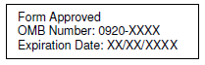

Registro de los Grupos Focales
La Universidad de Puerto Rico, Recinto de Ciencias Médicas, en colaboración con Total Solutions, Inc., PROGyn, y los Centros de Control y Prevención de Enfermedades (CDC siglas en inglés), están conduciendo grupos focales para aprender más sobre las experiencias de las mujeres en Puerto Rico al acceso de los métodos anticonceptivos. Los grupos focales son discusiones guiadas para dar la oportunidad a los individuos a expresar sus puntos de vista en un ambiente grupal.
Para saber si usted cualifica para participar en estos grupos focales, necesitamos que usted conteste unas preguntas personales. Sus respuestas se mantendrán en privado. Usted puede escoger no contestar ninguna pregunta o parar en cualquier momento.
¿Podríamos hacerle algunas preguntas para ver si usted es una buena candidata para estos estudios focales?
₁ Si [CONTINUE]
₂ No [TERMINAR INMEDIATAMENTE]

  - ¿Cuál es su sexo?

₁ Mujer
₂ Hombre [INELIGIBLE – [TERMINAR IMMEDIATAMENTE]
₉ Prefiero no contestar [INELEGIBLE]

  - ¿Cuantos a ñ os tiene?
Anos__________ [INELEGIBLE SI ES MENOR DE 18]

  - ¿Cuál de las siguientes situaciones la describe mejor?
₁ Estoy embarazada actualmente [INELEGIBLE]
₂ Estoy tratando quedar embarazada en los próximos 12 meses. [INELEGIBLE]
₃ No puedo quedar embarazada. [INELEGIBLE]
₄ No tengo planes de quedar embarazada en los próximos 12 meses.
₉ Prefiero no contestar [INELEGIBLE]

  - ¿Ha tenido sexo en los pasados 3 meses?
₁ Si
₂ No [INELEGIBLE]
₉ Prefiero no contestar [INELEGIBLE]

  - ¿Usted es, actualmente, residente de Puerto Rico?
₁ Si
₂ No [INELEGIBLE]
₉ Prefiero no contestar [INELEGIBLE]

  - ¿Usted puede participar en un grupo focal en español?
₁ Si
₂ No [INELEGIBLE]
₉ Prefiero no contestar [INELEGIBLE]

  - ¿Ha recibido servicios anticonceptivos a través del programa Z-CAN?
₁ Si
₂ No
₉ Prefiero no contestar [INELEGIBLE]

  - ¿En qué región de Puerto Rico vive usted? (referirse al mapa que está debajo)
₁ Oeste
₂ Norte
₃ Suroeste
₄ Metro-Norte
₅ Sureste
₆ Noreste
₇ Este
₈ San Juan
₉ Prefiero no contestar

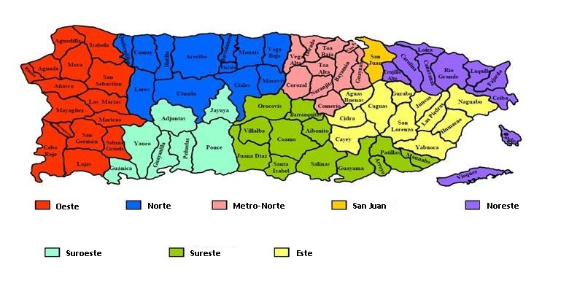

Si elegido – Invitación:
Gracias por contestar todas las preguntas. Si usted fuese elegida a participar en los grupos focales, ¿podríamos contactarla?
₁ Si [CONTINUE]
₂ No [INELEGIBLE]

¿Cuál es su primer nombre? _________________________
¿Cuál es su correo electrónico? _________________________
¿Cuál es su teléfono? _________________________

Si es inelegible – Cerrando:
Gracias por contestar todas las preguntas. Usted no es elegible para participar en los grupos focales porque usted no satisface los criterios de elegibilidad. Los criterios fueron decididos por los colaboradores anteriormente. Valoramos su tiempo e interés. Gracias por estar dispuestos a ayudarnos.

